Отчёт по лабораторной работе №6
  - дисциплина: Архитектура компьютера
Гайдук Софья Сергеевна
Содержание

1. Цель работы
Освоить арифметические инструкции языка ассемблера NASM.

2. Выполнение лабораторной работы
Создадим каталог для программ лабораторной работы № 6, перейдем в него и создадим файл lab6-1.asm (рис. 1).
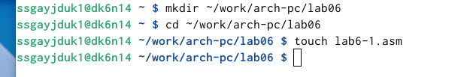
Рисунок 1: image1
Введем в файл lab6-1.asm текст программы данный в условии (рис. 2).
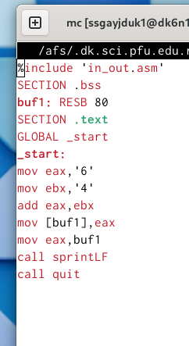
Рисунок 2: image2
Создадим исполняемый файл и запустим его (рис. 3).
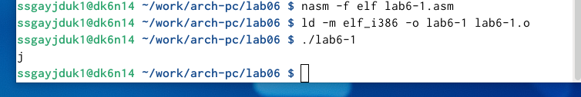
Рисунок 3: image3
Результатом будет символ j.
Ранее перенесли in_out.asm в каталог ~/work/arch-pc/lab06.
Изменим текст программы и вместо символов, запишем в регистры числа (рис. 4).
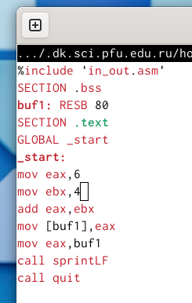
Рисунок 4: image4
Создадим исполняемый файл и запустим его (рис. 5).
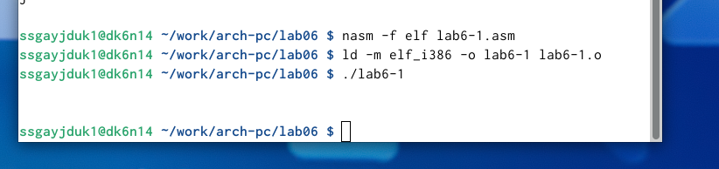
Рисунок 5: image5
Код 10 соответствует символу пробел (” “). Он также, как и символ j, отображается при выводе на экран.
Создадим файл lab6-2.asm в каталоге ~/work/arch-pc/lab06 и введем в него текст программы из условия (рис. 6)
Рисунок 6: image6

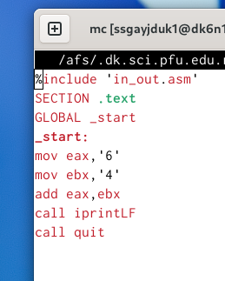
Рисунок 7: image7
Создадим исполняемый файл и запустим его (рис. 8).
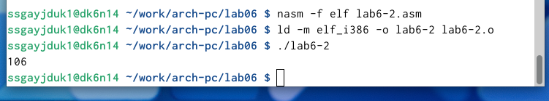
Рисунок 8: image8
Заменим символы на числа (рис. 9).
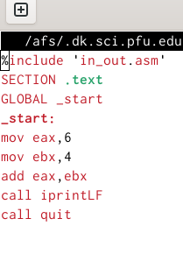
Рисунок 9: image9
Создадим исполняемый файл и запустим его (рис. 10).
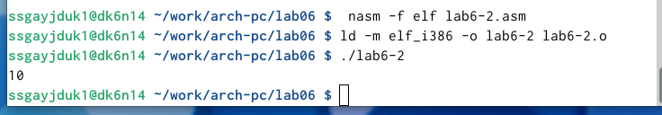
Рисунок 10: image10
Результатом будет выведенно 10 и командная строка будет ниже.
Заменим функцию iprintLF на iprint. Создадим исполняемый файл и запустим его (рис. 11)
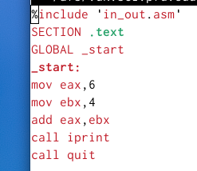
Рисунок 11: image11

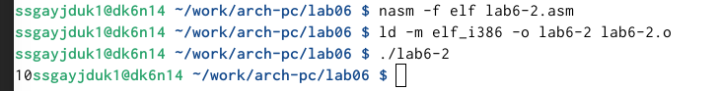
Рисунок 12: image12
Результатом будет выведенно 10 и командная строка идет сразу же после вывода.
Вывод функций iprintLF и iprint отличается тем, что в первом случае командная строка смещается на следующую строку, а во втором - остается и начинается сразу после вывода.
Создадим файл lab6-3.asm в каталоге ~/work/arch-pc/lab06 (рис. 13).
Рисунок 13: image13
Введем в lab6-3.asm программу из условия (рис. 14).
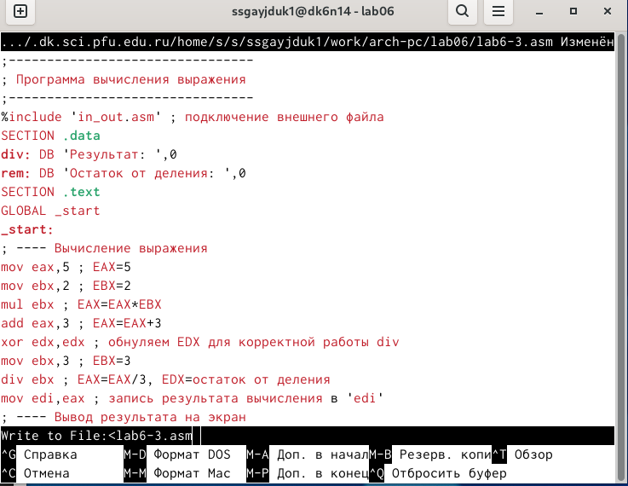
Рисунок 14: image14
Создадим исполняемый файл и запустим его (рис. 15).
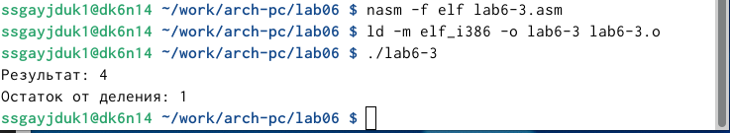
Рисунок 15: image15
Изменим текст программы для вычисления выражения (f(x)=(4*6+2)/5), создадим исполняемый файл и проверим его работу (рис. 16)
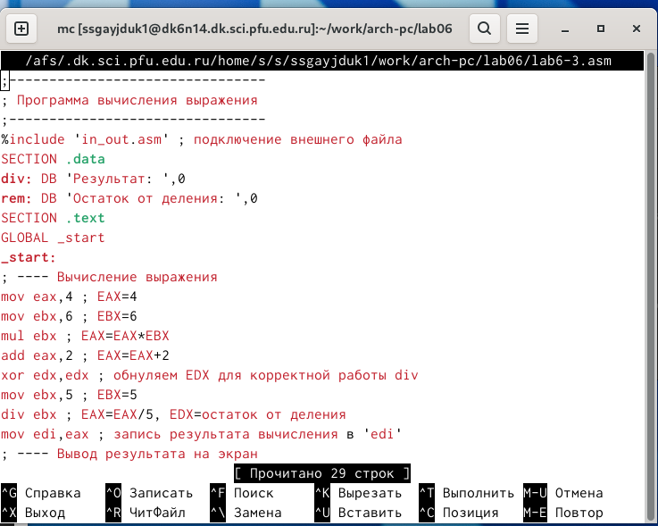
Рисунок 16: image16

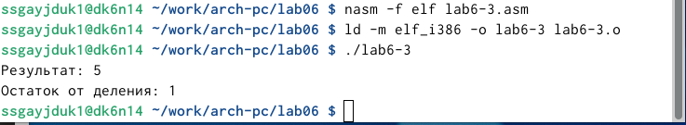
Рисунок 17: image17
Создадим файл variant.asm в каталоге ~/work/arch-pc/lab06 и проверим его существование (рис. 18)
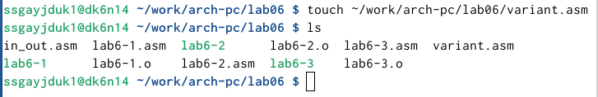
Рисунок 18: image18
Введем в файл текст программы из листинга (рис. 19)
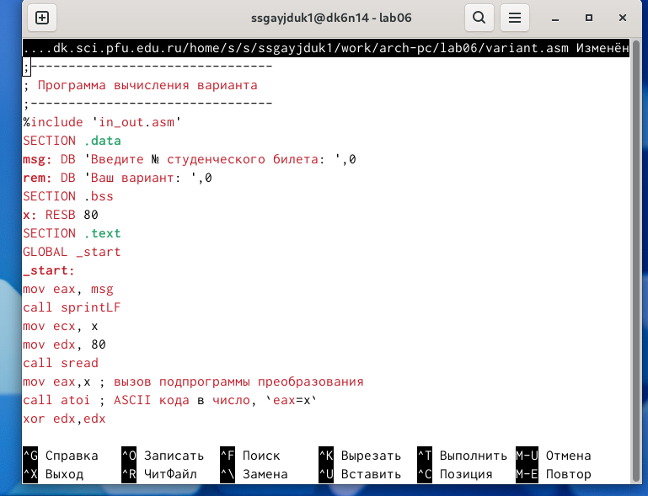
Рисунок 19: image19
Создадим исполняемый файл и запустим его, а также проверим результат работы программы вычислив номер варианта аналитически (с помощью языка питона) (рис. 20)
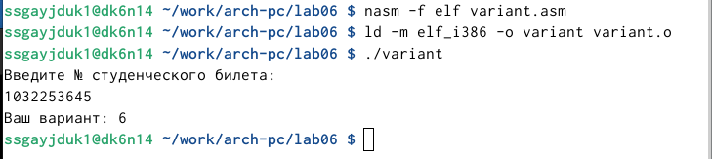
Рисунок 20: image20

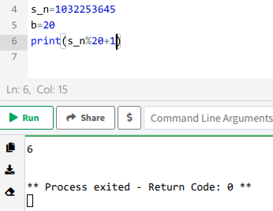
Рисунок 21: image21
Ответ сходится.
- Какие строки листинга 6.4 отвечают за вывод на экран сообщения ‘Ваш вариант:’?
За вывод на экран сообщения ‘Ваш вариант:’ отвечают строки mov eax,rem и call sprint(image23), rem - название переменной, в которой находится сообщение ‘Ваш вариант:’. (рис. 22)
Рисунок 22: image22

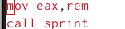
Рисунок 23: image23
- Для чего используется следующие инструкции? (рис. 24)
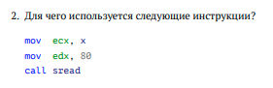
Рисунок 24: image24
mov ecx, x - используется для указания адреса переменной x в регистре ecx. mov edx, 80 - используется для указания размера или длины в байтах, в данной ситуации 80 call sread - вызов функции sread для чтения выше заданного кода.
- Для чего используется инструкция “call atoi”?
call atoi - вызов функции atoi для преобразования ASCII строки в целое число.
- Какие строки листинга 6.4 отвечают за вычисления варианта?
За вычисления варианта отвечают строки (рис. 25)
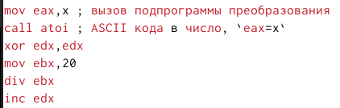
Рисунок 25: image25
- В какой регистр записывается остаток от деления при выполнении инструкции “div ebx”?
Остаток от деления при выполнении инструкции “div ebx” записывается в edx.
- Для чего используется инструкция “inc edx”?
Для увеличения значения регистра edx на единицу.
- Какие строки листинга 6.4 отвечают за вывод на экран результата вычислений?
Строки mov eax,edx и call iprintLF (рис. 26)
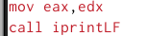
Рисунок 26: image26

3. Задания для самоятоятельной работы
Напишем программу вычисления выражения x^3/2+1 (рис. 27)
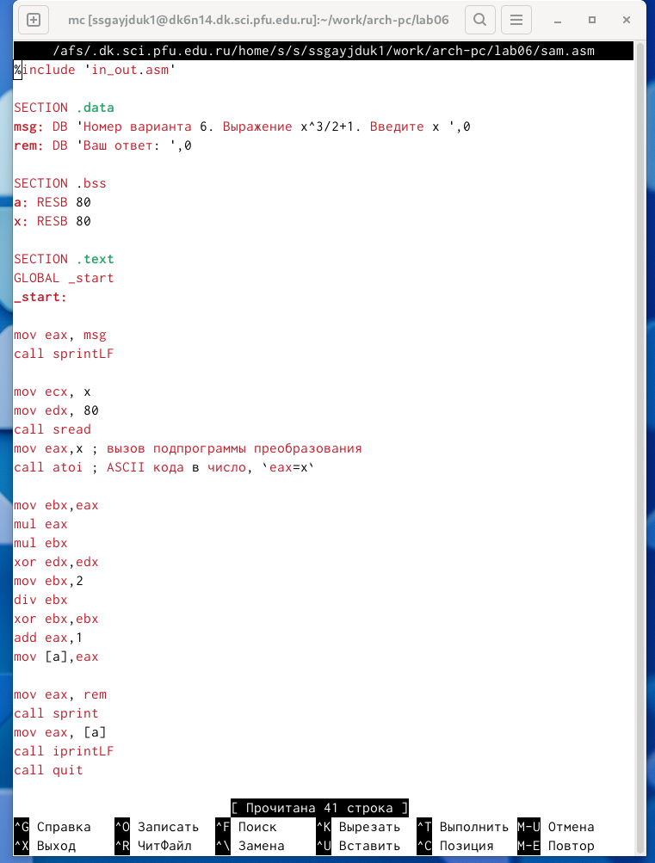
Рисунок 27: image27
Создадим исполняемый файл и проверим его работу для значений x=2 и x=5, заданных в условии (рис. 28)
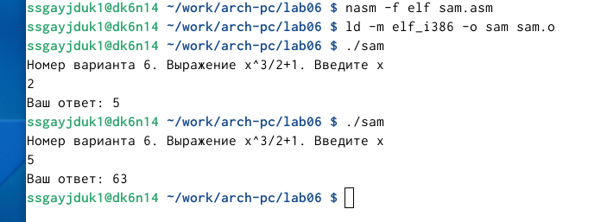
Рисунок 28: image28

4. Выводы
Мы изучили арифметические инструкции языка ассемблера NASM.

